
AMICALE SECTION
MONTAGNE

RANDONNÉE DU 10 MARS 2019

Je vous propose une randonnée à la journée dans le massif du Kaiserstuhl sur une distance de 14 km avec 550 m de dénivelé et 5 heures de marche. Le départ de la randonnée se fera du village viticole d’Oberbergen.

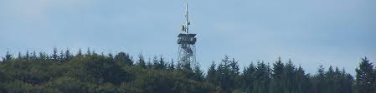

Nous passons par le Totenkopf, Neulindenturm, Eichelspiturm, le Badberpfad avec de magnigiques paysages.

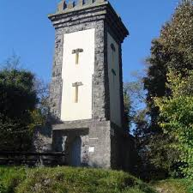


Le repas sera tiré du sac, prévoir des vêtements adaptés à la météo.

Départ de l’ancien parking Match à 8h45 ou à l’écluse de Marckolsheim à 9h00 afin de faire du covoiturage.
Je reste à votre entière disposition pour de plus amples renseignement au 06 722 79 227

Amicalement
Richard ORGEL

